
INSTRUKCJA OBSŁUGI – PL
IN 22652 Drążek do podciągania i poręcze montowane do ściany inSPORTline Wallar 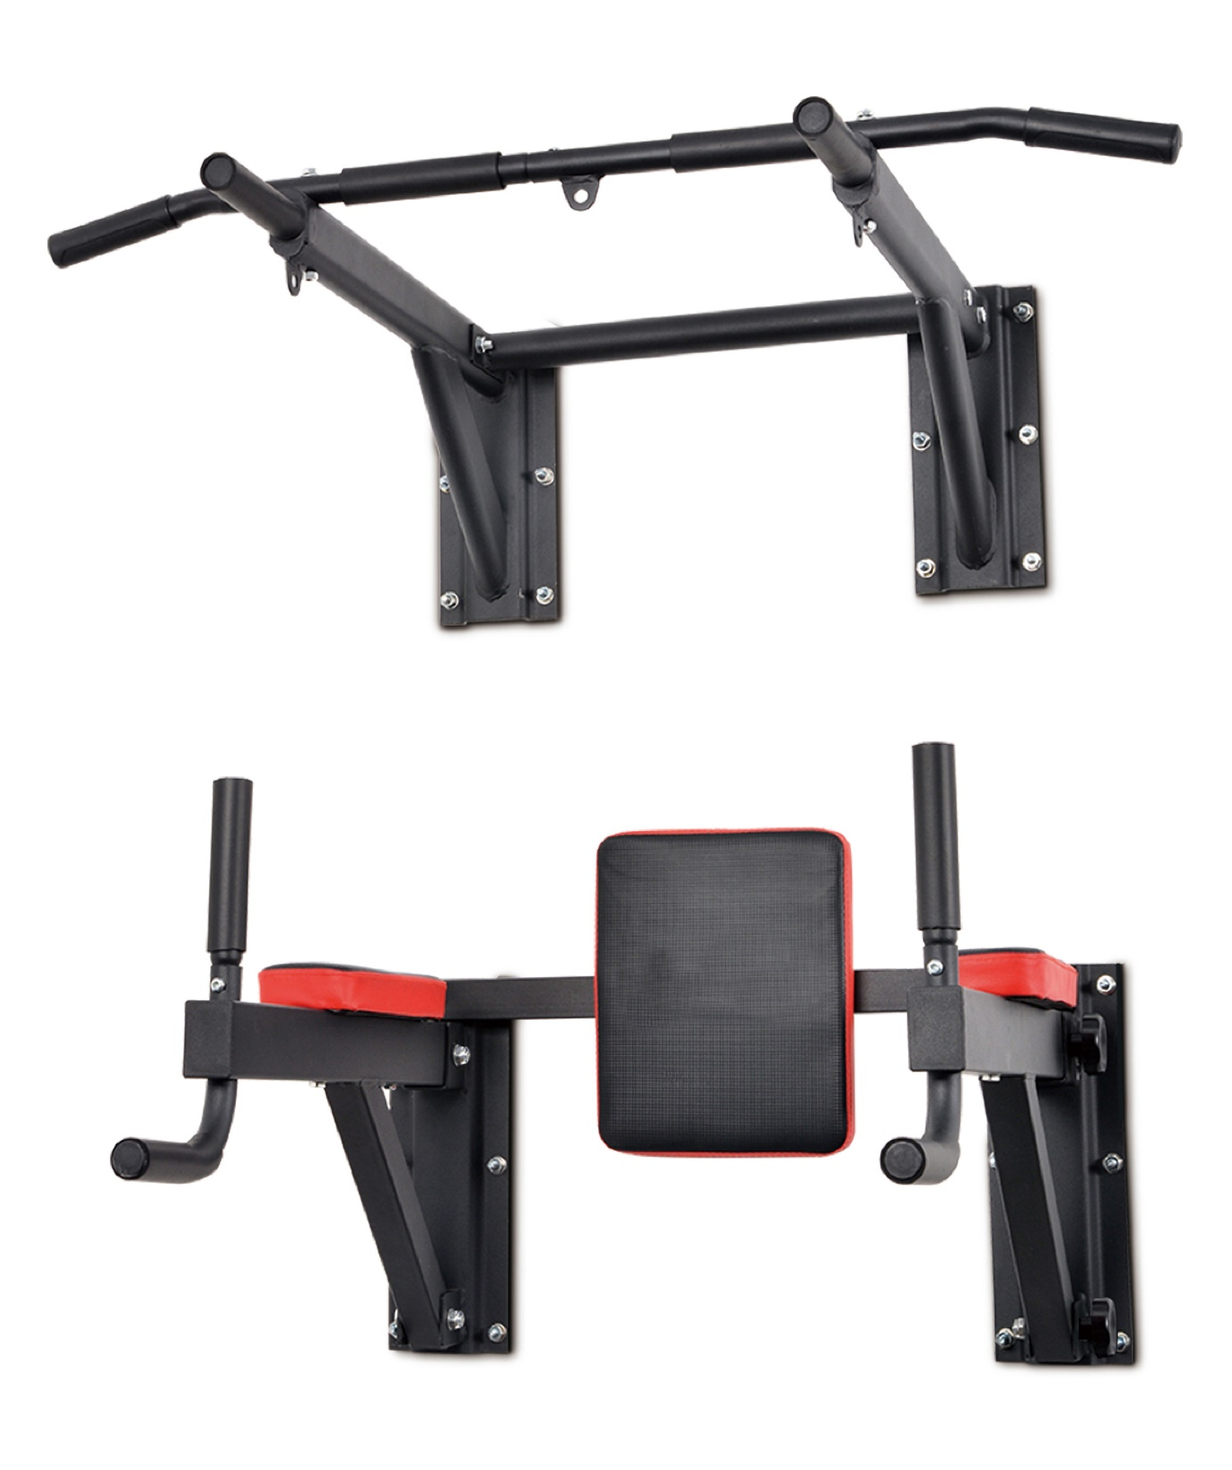
SPIS TREŚCI
INSTRUKCJA BEZPIECZEŃSTWA 3
LISTA CZĘŚCI 4
MONTAŻ 6
DRĄŻEK DO PODCIĄGANIA 6
PORĘCZ 7
MOCOWANIE DO ŚCIANY 8
INSTRUKCJE DOTYCZĄCE ĆWICZEŃ 9
KONSERWACJA 10
OCHRONA ŚRODOWISKA 10
WARUNKI GWARANCJI, ZGŁOSZENIA GWARANCYJNE Błąd! Nie zdefiniowano zakładki.

INSTRUKCJA BEZPIECZEŃSTWA
- Przeczytaj uważnie instrukcję przed montażem i zachowaj ją na przyszłość.
- Przed zakończeniem montażu sprawdź wszystkie części pod kątem kompletności i integralności. Używaj tylko oryginalnych części zamiennych i akcesoriów. Nie dokonuj nieautoryzowanych modyfikacji produktu.
- Montaż może wykonać tylko osoba dorosła. Przed użyciem sprawdź, czy produkt jest prawidłowo zmontowany i mocno zamocowany. To urządzenie musi działać prawidłowo, aby uniknąć obrażeń użytkownika. Jeśli urządzenie nie działa prawidłowo, wykazuje oznaki uszkodzenia lub zużycia, natychmiast przestań go używać. Uszkodzone lub zużyte części należy natychmiast wymienić.
- Poproś lekarza lub fizjoterapeutę o pomoc przed rozpoczęciem programu ćwiczeń.
- Trzymaj produkt z dala od dzieci i zwierząt.
- Zawsze wykonuj ćwiczenia rozgrzewające przed treningiem.
- Nie używaj na zewnątrz.
- Nie modyfikuj produktu.
- Przed użyciem sprawdź, czy wszystkie śruby i nakrętki są dokręcone. Nie używaj urządzenia, jeśli produkt jest uszkodzony.
- Ćwicz rozsądnie i ostrożnie, nie przemęczaj się. Ruchy nie mogą być sztywne, aby uniknąć kontuzji.
- Nie wstrzymuj oddechu podczas ćwiczeń.
- Ćwicz prawidłowo i odpowiednio. Ćwiczenia o dużej intensywności mogą prowadzić do powikłań w leczeniu.
- Zawsze noś odzież sportową i buty. Nie zbliżaj żadnej odzieży ani części ciała do ruchomych części.
- Niewłaściwe ćwiczenia lub nieprzestrzeganie zasad bezpieczeństwa może spowodować poważne obrażenia. Załóż odpowiednią odzież sportową, w tym buty sportowe.
- Nigdy nie przekraczaj podanego limitu wagi.
- Zwracaj uwagę na sygnały ciała. W przypadku negatywnych reakcji fizycznych należy natychmiast przerwać ćwiczenia i skontaktować się z lekarzem.
- Produkt należy przymocować do litej ściany cementowej lub ceglanej lub do ściany o nośności co najmniej 150 kg z każdej strony.
- Użyj wszystkich śrub montażowych
- Drążek należy mocować na wysokości 50-60 cm, a poręcze 130 cm od sufitu.
Kategoria: H – do użytku domowego
Maksymalna nośność: 150 kg

LISTA CZĘŚCI
Nr | Nazwa | Parametry | Ilość
1 | Podkładka pod plecy |  | 1
2 | Podłokietnik |  | 2
3 | Uchwyt |  | 2
4 | Śruba ręczna (kwiatowa) |  | 4
5 | Korbowód Dip & AB |  | 1
6 | Rama stacji Dip & AB |  | 2
7 | Śruba imbusowa | M8*70 | 4
8 | Śruba imbusowa | M8*40 | 2
9 | Śruba imbusowa | M6*14 | 4
10 | Pręt łączący drążka |  | 2
11 | Drążki do podciągania |  | 2
12 | Klucz |  | 2
13 | Śruba imbusowa | M8*95 | 4
14 | Klucz imbusowy |  | 1
15 | Śruba imbusowa | M8*45 | 4
16 | Rama drążka do podciągania |  | 2
17 | Śruby kotwiące | M8*80 | 24
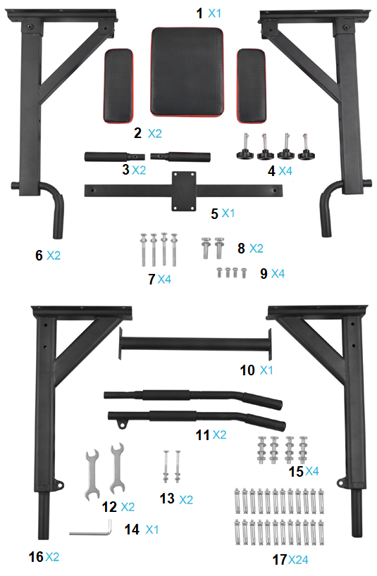

MONTAŻ

DRĄŻEK DO PODCIĄGANIA
Krok 1  Przymocuj pręt łączący do ram za pomocą śrub. | Krok 2  Połącz 2 części drążka do podciągania za pomocą śrub.
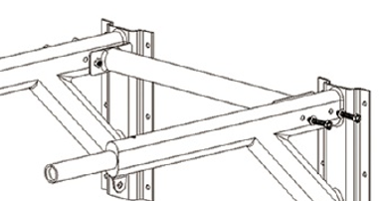 | 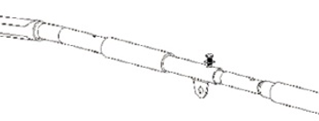
Krok 3  Przymocuj drążek do podciągania do ramy głównej. | Krok 4  Przykręć konstrukcję do ściany zgodnie z instrukcją.
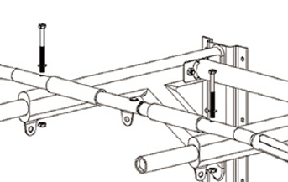 | 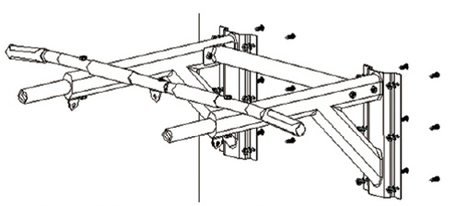

PORĘCZ
Krok 1  Przymocuj pręt łączący do oparcia za pomocą śrub. | Krok 2  Zamocuj pręt łączący do ram.
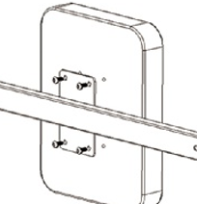 | 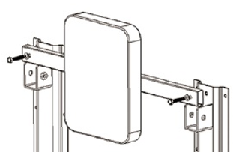
Krok 3  Przygotuj zakotwienie zgodnie z instrukcją. | Krok 4  Załóż podłokietniki.
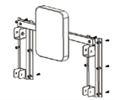 | 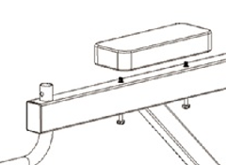
Krok 5  Przymocuj uchwyty. | Krok 6  Przykręć śruby ręczne.
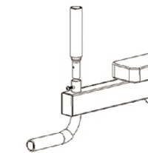 | 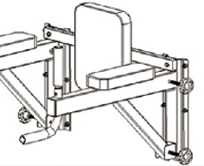

MOCOWANIE DO ŚCIANY
Krok 1  Najpierw wybierz wysokość i zaznacz położenie śrub kotwiących. | Krok 2  Wywierć otwory pod śruby kotwiące wiertłem 12 mm na głębokość 6,8 cm.
 | 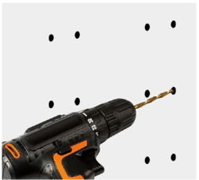
Krok 3  Sprawdź śruby | Krok 4  Przyłóż drążek
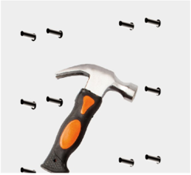 | 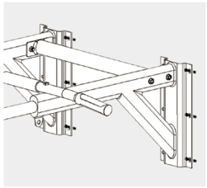
Krok 5  Prawidłowo dokręć wszystkie śruby | Krok 6  Sprawdź, czy drążek i poręcze są prawidłowo zamocowane i nie poruszają się.
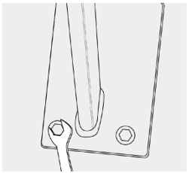 | 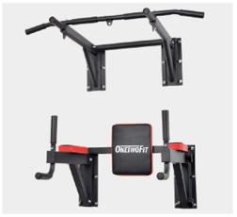

INSTRUKCJE DOTYCZĄCE ĆWICZEŃ
Ćwiczenia są korzystne dla zdrowia, poprawiają kondycję fizyczną, kształtują mięśnie i, w połączeniu ze zrównoważoną kalorycznie dietą, prowadzą do utraty wagi.
1. ROZGRZEWKA
Faza ta służy poprawie krążenia krwi w całym ciele i rozgrzaniu mięśni, aby zmniejszyć ryzyko drgawek i uszkodzenia mięśni. Zalecamy wykonywanie ćwiczeń rozciągających poniżej. Podczas przeciągania pozostań w pozycji końcowej przez około 30 sekund, nie wykonuj gwałtownych ruchów.
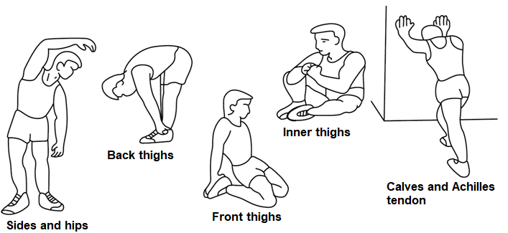
2. ĆWICZENIA
Ta faza jest najbardziej wymagającą fizycznie częścią. Regularne ćwiczenia wzmacniają mięśnie. Możesz samodzielnie określić tempo, ale bardzo ważne jest, aby było ono takie samo podczas ćwiczenia. Tętno powinno mieścić się w strefie docelowej (patrz rysunek poniżej).
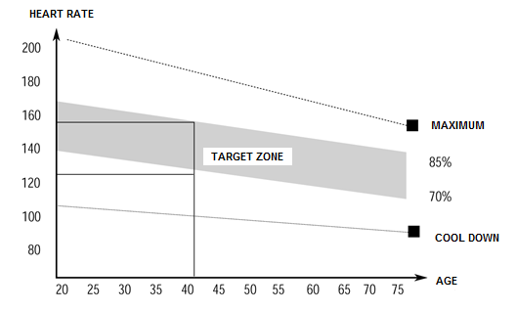
Ta faza powinna trwać co najmniej 12 minut. Większość ludzi ćwiczy przez 15-20 minut.
3. COOLDOWN (FAZA WYCISZENIA)
Ta faza służy uspokojeniu układu sercowo-naczyniowego i rozluźnieniu mięśni. Powinno to zająć około 5 minut. Możesz powtórzyć rozgrzewkę lub kontynuować ćwiczenie w wolniejszym tempie. Rozciąganie mięśni po wysiłku jest niezwykle ważne - musisz unikać nagłych ruchów.
Dzięki lepszej kondycji możesz wydłużyć i zwiększyć intensywność ćwiczeń. Trenuj regularnie, co najmniej trzy razy w tygodniu.
KSTAŁTOWANIE MIĘŚNI
Przy kształtowaniu mięśni ważne jest ustawienie dużego obciążenia. Mięśnie będą bardziej napięte, co może spowodować, że nie będziesz w stanie ćwiczyć tak długo, jak zwykle. Jeśli jednocześnie próbujesz poprawić swoją kondycję, musisz dostosować trening. Ćwicz w zwykły sposób podczas rozgrzewki i końcowych etapów treningu, ale zwiększ opór urządzenia na końcu ćwiczenia. Może być konieczne zwolnienie prędkości, aby utrzymać tętno na docelowym poziomie.
UTRATA MASY CIAŁA
Liczba spalonych kalorii zależy od długości i intensywności ćwiczenia. Istota jest taka sama jak w ćwiczeniach fitness, ale cel jest inny.

KONSERWACJA
- Po ćwiczeniach zetrzyj pot, aby uniknąć korozji. Wyczyść urządzenie miękką ściereczką i łagodnymi detergentami. Nie używaj ściernych środków czyszczących ani rozpuszczalników do plastikowych części.
- W przypadku zwiększonego hałasu maszyny wszystkie śruby i złącza muszą być odpowiednio sprawdzone i dokręcone.
- Produkt musi być umieszczony w czystych, wentylowanych i suchych miejscach.
- Nie wystawiaj urządzenia na bezpośrednie działanie promieni słonecznych.

OCHRONA ŚRODOWISKA
Po upływie okresu użytkowania produktu lub jeśli możliwa naprawa jest nieopłacalna, należy go zutylizować zgodnie z lokalnymi przepisami i w sposób przyjazny dla środowiska w najbliższym złomowisku.
Właściwa utylizacja zapewni ochronę środowiska i źródeł naturalnych. Ponadto możesz pomóc chronić zdrowie ludzkie. Jeśli nie masz pewności co do prawidłowej utylizacji, poproś lokalne władze o uniknięcie naruszeń prawa lub sankcji.

WARUNKI GWARANCJI, ZGŁOSZENIA GWARANCYJNE
Gwarant:
inSPORTline Polska
Ciemiętniki 19, 29-120 Kluczewsko
NIP: 6090063070, REGON: 260656756

Okres gwarancji rozpoczyna się od daty zakupu towaru przez klienta. Gwarancja udzielana jest w trzech wariantach:

- Gwarancja Domowa - Przeznaczona jest dla sprzętu wykorzystywanego do użytku prywatnego, nie komercyjnego przez Kupującego będącego konsumentem. (okres gwarancji: 24 miesiące).

- Gwarancja Pół-komercyjna - Przeznaczona jest dla sprzętu wykorzystywanego w hotelach, spa, szkołach, ośrodkach rehabilitacji, itp. (okres gwarancji: 12 miesięcy).

- Gwarancja Komercyjna - Przeznaczona jest dla sprzętu wykorzystywanego w hotelach, spa, szkołach, ośrodkach rehabilitacji, klubach fitness oraz siłowniach, itp. (okres gwarancji: 12 miesięcy).

Brak informacji o wariancie gwarancji, na dowodzie zakupu (fakturze lub paragonie), domyślnie oznacza Gwarancje Domową.

Gwarancja obejmuje usunięcie usterek, które w sposób dający się udowodnić wynikają z zastosowania wadliwych materiałów lub są wynikiem błędów produkcyjnych.
Gwarancja nie obejmuje czynności związanych z konserwacją, czyszczeniem, regulacją i ze skręcaniem połączeń śrubowych danego przedmiotu, do których to czynności zobowiązany jest Kupujący we własnym zakresie i na własny koszt.

Dowodem udzielenia gwarancji są niniejsze Warunki gwarancji wraz z oświadczeniem Gwaranta zawartym na dowodzie zakupu (fakturze lub paragonie). W celu realizacji uprawnień z gwarancji Kupujący winien okazać warunki gwarancji oraz dowód zakupu (paragon lub fakturę VAT). Gwarancja obowiązuje na terenie Polski.

Uprawnienia z gwarancji nie przysługują w przypadku:

- uszkodzenia mechanicznego, które powstało w transporcie produktu do Kupującego za pomocą firm transportowych. Kupujący jest zobowiązany do sprawdzenia towaru przy dostawie, w celu wykrycia ewentualnych uszkodzeń w transporcie. W przypadku wykrycia takiego uszkodzenia, Kupujący zobowiązany jest niezwłocznie poinformować podmiot sprzedający oraz sporządzić protokół szkody z przewoźnikiem (firmą kurierską/pocztową). W przypadku braku sporządzenia protokołu szkody Gwarant nie ponosi odpowiedzialności za szkody spowodowane przez firmy kurierskie/pocztowe.
- Uszkodzenia i zużycie takich elementów jak: linki, paski, wtyki, gniazdka, przełączniki, przyciski, baterie, przewody, elementy gumowe, pedały, uchwyty z gąbki, kółka, łożyska, tapicerka, rączki itp., chyba że ujawniona w tych elementach wada nie jest skutkiem naturalnego zużycia, a powstała z przyczyny tkwiącej w tym elemencie.
- Drobne, powierzchowne zarysowania, odbarwienia lub spękania powłoki kryjącej.
- Używania przez Kupującego, niezgodnych z instrukcją obsługi sprzętu, środków eksploatacyjnych lub czyszczących.
- Niewłaściwego zabezpieczenie sprzętu przez Kupującego przed działaniem czynników zewnętrznych tj. wilgoci, temperatury, kurzu, itp.
- Niestosowania przez Kupującego wymaganych (zgodnie z instrukcją obsługi) materiałów eksploatacyjnych.
- Przeróbek i zmian konstrukcyjnych, dokonywanych przez Kupującego lub inne osoby nieuprawnione do tego działania przez Gwaranta.
- Normalnego użytkowania (normalne zużycie części eksploatacyjnych).
- Uszkodzenia sprzętu na skutek nieprawidłowego montażu przez Kupującego lub osoby trzecie.

W przypadku zasadności zgłoszenia reklamacyjnego Gwarant zapewnia transport i usługę serwisową przedmiotu gwarancji.

W przypadku braku zasadności zgłoszenia reklamacyjnego Kupujący będzie mógł odebrać przekazany przedmiot w siedzibie Gwaranta lub zamówić usługę wysyłki danego przedmiotu na własny koszt.

W wyjątkowych przypadkach, aby zdiagnozować usterkę i stwierdzić zasadność zgłoszenia reklamacyjnego Gwarant może zażądać przygotowania sprzętu do odbioru. Odbiór ten może być dokonany przez firmę spedycyjną, wówczas Kupujący zobowiązany jest przygotować towar w sposób bezpieczny do odbioru. Kupujący wyda przedmiot sprzedaży bez zanieczyszczeń, w opakowaniu oryginalnym lub zastępczym pozwalającym na przetransportowanie przedmiotu sprzedaży w stanie bezpiecznym.

Gwarant zobowiązany jest ustosunkować się do zgłoszenia gwarancyjnego w terminie do 14 dni. Naprawa gwarancyjna zostanie wykonana w najkrótszym możliwym terminie. W wyjątkowych przypadkach, gdy naprawa przedmiotu sprzedaży będzie wymagać sprowadzenia niedostępnych w Polsce lub nietypowych części z zagranicy, termin może być wydłużony. Kupujący zostanie poinformowany o takiej sytuacji drogą mailową lub telefonicznie.

Gwarant zobowiązuje się do naprawy uszkodzonego sprzętu w przypadku zasadności zgłoszenia gwarancyjnego. Wymiana towaru na nowy możliwa jest jedynie w przypadku braku możliwości naprawy sprzętu i gdy wada przedmiotu sprzedaży jest istotna. Zwrot kwoty zakupu za sprzęt jest możliwy jedynie w przypadku braku możliwości naprawy i braku możliwości wymiany na nowy oraz gdy wada jest istotna.

Okresowe przeglądy techniczne sprzętu (dotyczy sprzętu przeznaczonego do użytku pół-komercyjnego oraz komercyjnego)

Po upływie 6 i 12 miesięcy obowiązywania gwarancji, Gwarant zaleca przeprowadzenie przeglądu technicznego sprzętu. Wszystkie części, które zostaną wymienione w trakcie okresowego przeglądu technicznego, zostaną użyte przez Gwaranta nieodpłatnie w ramach gwarancji ( poza częściami zużytymi w trakcie normalnego użytkowania). Kupujący zobowiązany jest jedynie do pokrycia kosztów przeglądu technicznego i dojazdu do klienta wg. indywidualnej wyceny.
Wiążącej wyceny dokonuje dział serwisowy Gwaranta.

Zgłoszenia gwarancyjne

W celu zgłoszenia reklamacyjnego należy przesłać FORMULARZ GWARANCYJNY za pomocą strony internetowej Gwaranta www.e-insportline.pl.
Formularz gwarancyjny powinien zawierać takie informacje jak:
Imię i Nazwisko / Numer telefonu / Adres / Dowód zakupu / Nazwa produktu / Opis Wady.

Klient zostanie poinformowany o zakończeniu i wyniku reklamacji przez e-mail lub telefonicznie.


inSPORTline Polska
Ciemiętniki 19, 29-120 Kluczewsko
Telefon: +48 510 275 999
E-mail: biuro@e-insportline.pl
NIP: 6090063070, REGON: 260656756

